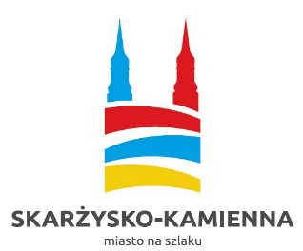
IV OGÓLNOPOLSKI FESTIWAL TAŃCA UTW
Skarżysko-Kamienna 28 listopada 2018, godzina 12:00
KARTA ZGŁOSZENIOWA
PLACÓWKA ZGŁASZAJĄCA
Nazwa i adres ……………………………………………………………………………………………………………………………
Nr telefonu, e-mail ……………………………………………………………………………………………………………..
ZESPÓŁ TANECZNY (dla każdego zespołu należy wypełnić osobną kartę)
Nazwa zespołu ………………………………………………………………………………………………………………………….
Liczba uczestników ……………………………………………………………………………………………………………………
PROWADZĄCY (CHOREOGRAF)
Imię, nazwisko ………………………………………………………………………………………………………………………….
UKŁAD TANECZNY 1*
Czas trwania prezentacji ……………………………………………………………………………………………………………
Wykorzystana muzyka (tytuł, wykonawca) ……………………………………………………………………………….
UKŁAD TANECZNY 2*
Czas trwania prezentacji ……………………………………………………………………………………………………………
Wykorzystana muzyka (tytuł, wykonawca) ……………………………………………………………………………….
UWAGI DOTYCZĄCE WŁASNYCH DEKORACJI I REKWIZYTÓW
(czas ustawienia dekoracji – do 2 minut) .................................................................................................................................................................. …………………………………………………………………………………………………………………………………………………………….
Pieczątka i podpis

KARTĘ NALEŻY PRZESŁAĆ
W FORMACIE DOC. lub DOCX. MAILEM
do 23.11.2018: http://kontakt@skarzyski-utw.pl/

